2010-2011学年第1学期考试试题(B)卷
课程名称 《离散结构》 任课教师签名 肖利芳
出题教师签名 审题教师签名
考试方式 （闭）卷 适用专业
考试时间 （120）分钟
题号 | 一 | 二 | 三 | 四 | 总分
得分
评卷人

一、选择题（每小题2分,共20分）
1、下列是真命题的有（ ）.
A． 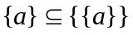； B．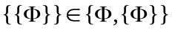；
C． 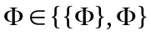； D． 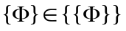.
2、设无向图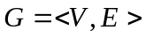是连通的且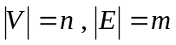 若（ ）则G是树.
A．m=n+1 ； B．n=m+1 ； C．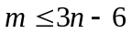 ； D．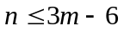 .
3、设A={1，2，3}，则A上的二元关系有（ ）个.
A． 2³ ； B． 3² ； C． 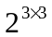； D． 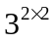.
4、设R，S是集合A上的关系，则下列说法正确的是（ ）.
A．若R，S 是自反的， 则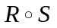是自反的；
B．若R，S 是反自反的， 则是反自反的；
C．若R，S 是对称的， 则是对称的；
D．若R，S 是传递的， 则是传递的.
5、设A={1，2，3，4}，P（A）（A的幂集）上规定二元系如下
则P（A）/ R=（ ）.
A．A ； B．P(A) ；
C．{[{1}]，[{1，2}]，[{1，2，3}]，[{1，2，3，4}]}；
D．{[]，[{2}]，[{2，3}]，[{2，3，4}]，[A]}.
6、设A={，{1}，{1，3}，{1，2，3}}则A上包含关系“”的哈斯图为（ ）.
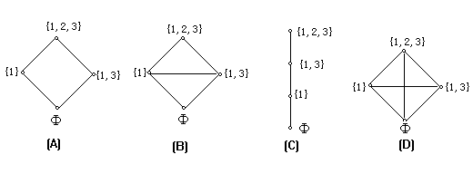
7、下列函数是双射的为（ ）.
A．f : IE , f (x) = 2x ； B．f : NNN, f (n) = <n , n+1> ；
C．f : RI , f (x) = x ； D．f :IN, f (x) = | x | .
（注：I—整数集，E—偶数集， N—自然数集，R—实数集）
8、图 中 从v₁到v₃长度为3 的通路有（ ）条.
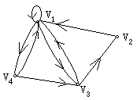
A． 0； B． 1； C． 2； D． 3.
9、下图中既不是Eular图，也不是Hamilton图的图是（ ）.
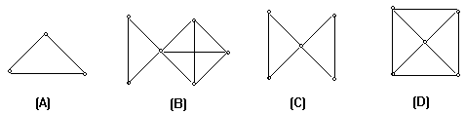
10、在一棵树中有7片树叶，3个3度结点，其余都是4度结点则该树有（ ）
个4度结点.
A．1； B．2； C．3； D．4 .
二、填空题（每小题2分,共20分）
- P：你努力，Q：你失败。“除非你努力，否则你将失败”的翻译为
；“虽然你努力了，但还是失败了”的翻译为
.
2、论域D={1，2}，指定谓词P
P (1,1) | P (1,2) | P (2,1) | P (2,2)
T | T | F | F
则公式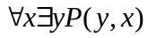真值为 .
- 任何图的点连通度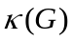，边连通度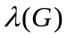，最小点度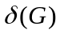的关系为
.
- 设A={2，3，4，5，6}上的二元关系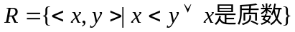，则R= （列举法）.
R的关系矩阵M_{R}= .
5、设A={1，2，3}，则A上既不是对称的又不是反对称的关系R= ；A上既是对称的又是反对称的关系R= .
6、设代数系统<A，*>，其中A={a，b，c},则幺元是 ；是否有幂等性 ；是否有对称性 .
* | a b c
a  b  c | a b c  b b c  c c b

7、4阶群必是 群或 群.
8、下面偏序格是分配格的是 .
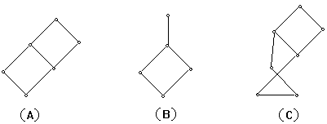
9、n个结点的无向完全图K_{n}的边数为 ，欧拉图的充要条件是 .
10、公式 的根树表示为
.
三、证明题（共40分）
  - 设R是A上一个二元关系，
试证明若R是A上一个等价关系，则S也是A上的一个等价关系.（9分）
  - 用逻辑推理证明：
所有的舞蹈者都很有风度，王华是个学生且是个舞蹈者。因此有些学生很有风度.（11分）
  - 若无向图G中只有两个奇数度结点，则这两个结点一定连通.（10分）
  - 设G是具有n个结点的无向简单图，其边数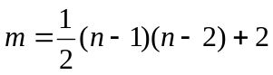，则G是Hamilton图.（10分）
四、计算题（共20分）
1、设集合A={a，b，c，d}上的关系R={<a , b > ,< b , a > ,< b, c > , < c , d >}用矩阵运算求出R的传递闭包t (R). （10分）
2、如下图所示的赋权图表示某七个城市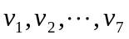及预先算出它们之间的一些直接通信线路造价，试给出一个设计方案，使得各城市之间能够通信而且总造价最小. （10分）
